电话管理系统（**使用手册**）

1：登录网址： http://dh.517na.com

登陆账号：域账号（登陆计算机用）

登录密码：账号密码（初始Aa123456）

2：流程图：

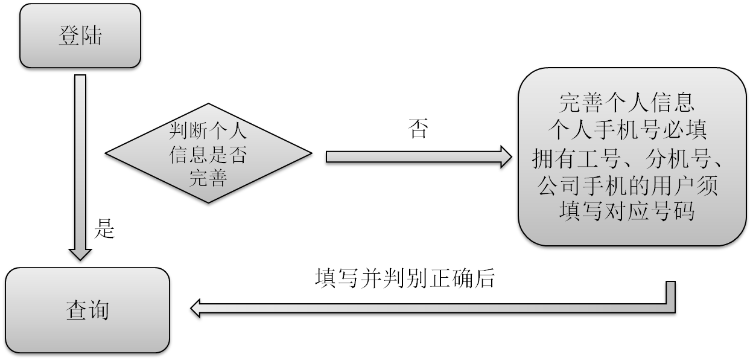

3：登录初始化：

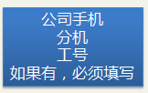 

出现页面如下：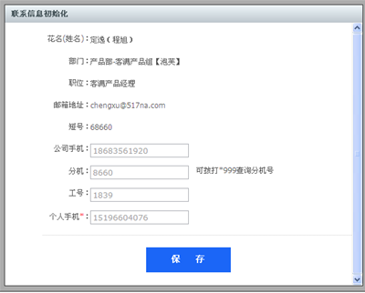

注意事项：分机和个人手机需要填写，手机目前177开头不支持，分机号请听拨打*999听。